Odbor: podnikateľ pre rozvoj vidieka
Predmet: Chov hospodárskych zvierat
Ročník: 1:A
Učiteľ OP: Jana Cavarová

- Vypracovaný projekt pošlite na : janka.cavar@gmail.com
- Súbor označte svojim menom a triedou ( npr. Vlček 1.A)
- Posledný termín odovzdania: 17.04.2020
- Dodržte stanovený termín.
Z vypracovania dostanete 2 známky podľa jednotlivých tematických okruhov.

Zadanie pre vypracovanie projektu: Krmivá
- Popíšte rozdelenie krmív zo všetkých hľadísk (príklad. podľa miesta výroby – hospodárske,......PODROBNE)

- Poľa rozdelenia krmív zatrieďte nasledovné krmivá + uveďte približnú dávku pre jednotlivé druhy zvierat na kus a deň / uveďte len pre ten druh dávku , pre ktorý je krmivo vhodné.
- zelený krm, lúčne seno, kŕmna repa, sója, ďatelina, lucerna siata, zrno pšenice, kukurica na siláž, mletý vápenec, kamenná soľ, mlieko, rybia múčka, melasa, pšeničné otruby, pivovarské mláto,
(príklad: kŕmne zemiaky – je to hospodárske krmivo, objemové, šťavnaté, sacharidové...)

- Popíšte aké krmivo je močovina, ako sa získava a dávku pre výkrmového býka.

- Podľa nasledovných obrázkov určte krmivo:

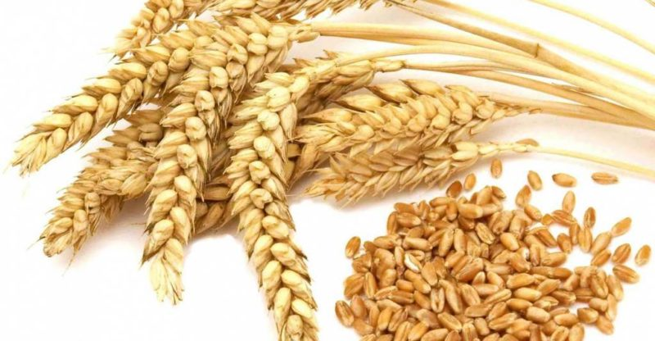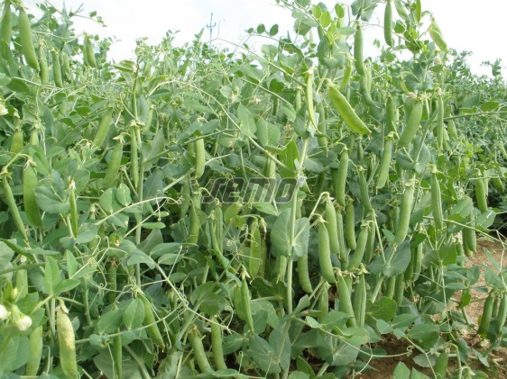
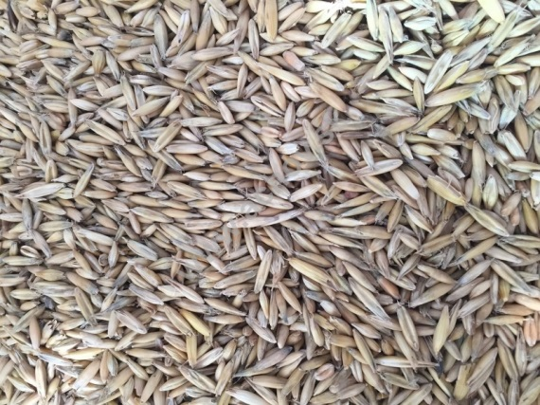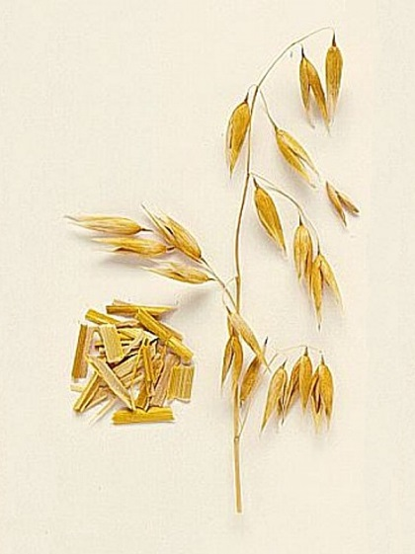
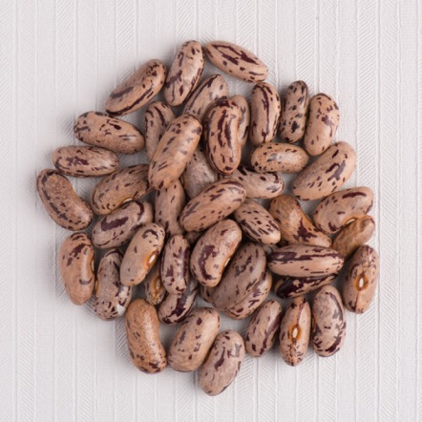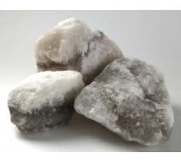
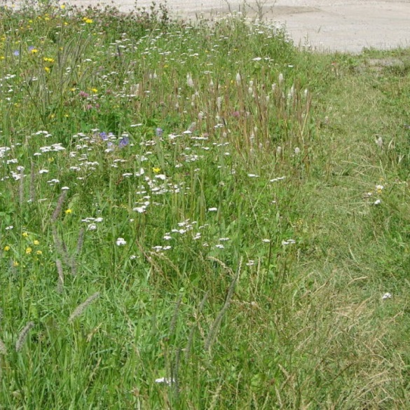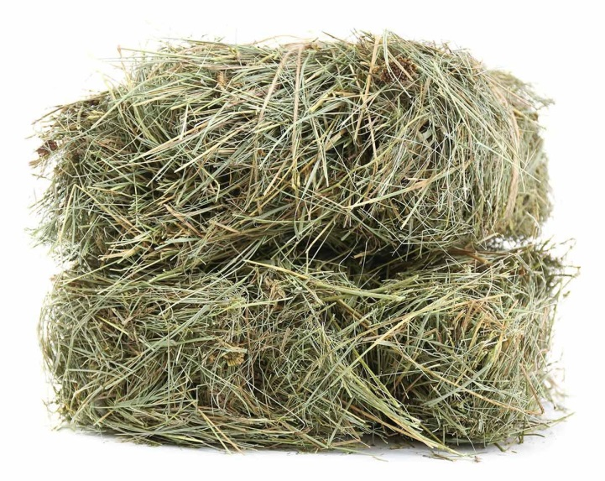

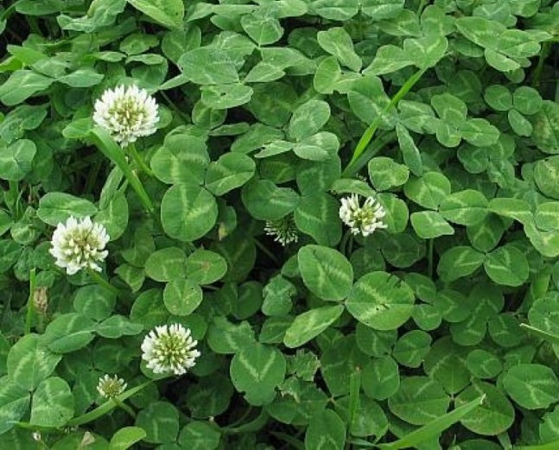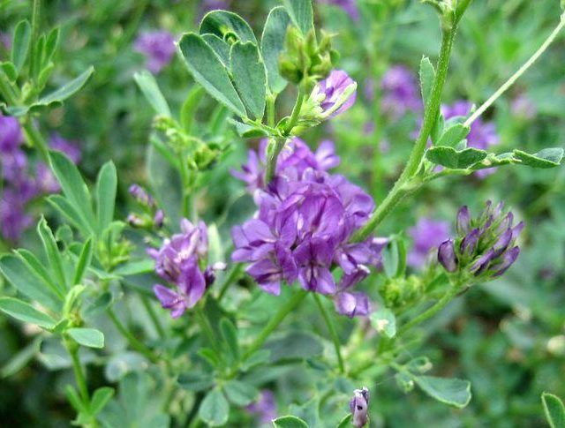

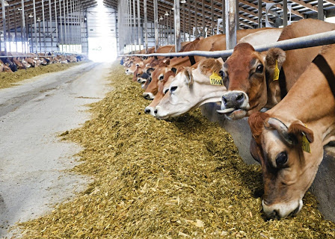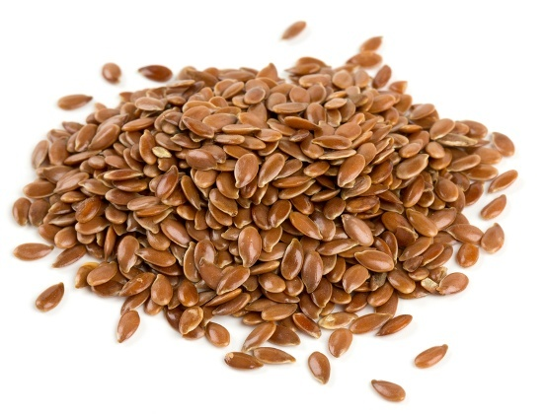

Na vypracovanie projektu použite učebné texty z chovu HZ pre 1. ročník – časť tráviaca sústava, výživa a krmivá, poznatky z odborného výcviku, internetu, inú odbornú literatúru.

